Министерство Просвещения Республики Казахстан

Туркестанская область

Г.Шардара

Обобщение передового педагогического опыта на тему:

«Личностно-ориентированный подход на уроках физики, как необходимое условие повышения качества образования»

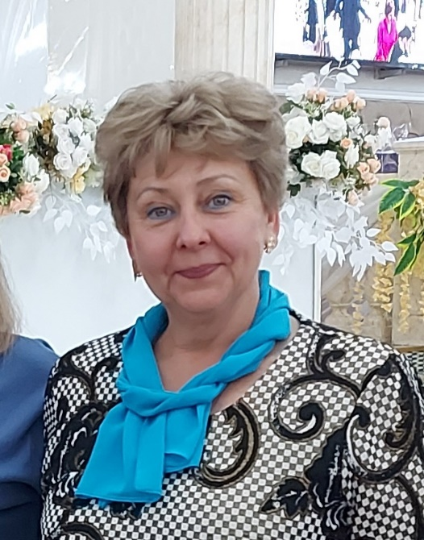

Автор: Синёва Анна Николаевна

Должность: учитель физики

Категория: педагог – исследователь

Педстаж: 35 лет

2024 – 2025 учебный год

**Содержание**

I. Введение..........................................................................................................3 - 6

II. Описание педагогического опыта..............................................................7 - 40

1. Тема опыта.....................................................................................................7

2. Новизна опыта................................................................................................7 - 8

3. Актуальность опыта.......................................................................................8 - 9

4. Ведущая педагогическая идея опыта.........................................................9 - 10

5. Постановка проблемы педагогического опыта...............................................10

6. Противоречия педагогического опыта.............................................................10

7. Цели и задачи опыта..................................................................................11 - 12

8. Условия возникновения и становления опыта................................................12

9. Теоретическая база опыта.........................................................................13 - 22

10. Технология опыта.....................................................................................22 - 37

11. Этапы работы над опытом..............................................................................38

12. Результативность опыта...........................................................................38 - 40

13. Адресная направленность опыта...................................................................40

III. Заключение...............................................................................................40 - 41

IV. Список использованных Интернет источников............................................42

1. **Введение**

Личностно-ориентированный подход в обучении относится к гуманистическому направлению в педагогике, основной принцип которого - упор на учение, а не на преподавание. В центре обучения находится сам обучаемый, его личностный рост, смыслы учения и жизни. Следовательно, личность ученика здесь выступает не как средство, а как цель.

Личностно-ориентированный подход - это *методологическая ориентация в педагогической деятельности, позволяющая посредством на систему взаимосвязных понятий, идей и способов действий обеспечить и поддержать процессы самопознания, самостроительства и самореализации личности ребенка, развитие его неповторимой индивидуальности.*

Таким образом, личностно-ориентированное обучение - это такое обучение, которое во главу угла ставит самобытность ученика, его самоценность, субъективность процесса учения.

**Цель** личностно-ориентированного обучения - заложить в ученике механизмы самореализации, саморазвития, адаптации, саморегуляции, самозащиты, самовоспитания и другие, необходимые для становления самобытного личностного образа.

**Задача** личностно - ориентированного обучения - научить учащегося учиться, адаптировать его к школе.

В центре внимания личностно-ориентированных технологий - уникальная целостная личность растущего человека, которая стремится к максимальной реализации своих возможностей (самоактуализации), открыта для восприятия нового опыта, способна на осознанный и ответственный выбор в разнообразных жизненных ситуациях. Ключевыми словами личностно-ориентированных технологий образования являются «развитие», «личность», «индивидуальность», «свобода», «самостоятельность», «творчество» (Схема 1).

Личностно-ориентированные технологии противостоят авторитарному, обезличенному и обездушенному подходу к ребенку в технологии традиционного обучения, создают атмосферу любви, заботы, сотрудничества, условия для творчества и самоактуализации личности.

Якиманская И. С. определяет *технологию личностно-ориентированного* обучения как принципы разработки самого образовательного процесса и выделяет несколько требований к текстам, дидактическим материалам, методическим рекомендациям, типам учебного диалога, формам контроля личностного развития ученика, т. е. к разработке всего дидактического обеспечения личностно-ориентированного обучения.

Эти требования такие:

* учебный материал должен выявлять содержание субъектного опыта ученика, включая опыт его предшествующего обучения; изложение знаний в учебнике (учителем) должно быть направлено не только на расширение их объема, структурирование, интегрирование, обобщение предметного содержания, но и на постоянное преобразование наличного субъектного опыта ученика;
* в ходе обучения необходимо постоянное согласование субъектного опыта учеников с научным содержанием задаваемых знаний;
* активное стимулирование ученика к самоценной образовательной деятельности, содержание и формы которой должны обеспечить ученику возможность самообразования, саморазвития, самовыражения в ходе овладения знаниями;
* конструирование и организация учебного материала, предоставляющего ученику возможность выбирать его содержание, вид и форму при выполнении заданий, решении задач;
* выявление и оценка способов учебной работы, которыми пользуется ученик самостоятельно, устойчиво, продуктивно. Возможность выбора способа должна быть заложена в самом задании. Необходимо средствами учебника (учителя) стимулировать учащихся к выбору и использованию наиболее значимых для них способов проработки учебного материала;
* при введении метазнаний, т. е. знаний о приемах выполнения учебных действий, необходимо выделять общелогические и специфические (предметные) способы учебной работы с учетом их функций в личностном развитии;
* необходимо обеспечивать контроль и оценку не только результата, но главным образом процесса учения, т. е. тех трансформаций, которые выполняет ученик, усваивая учебный материал;
* образовательный процесс должен обеспечивать построение, реализацию, рефлексию, оценку учения, как субъектной деятельности. Для этого необходимо выделение единиц учения, их описание, использование в целях организации учения учителем на уроке, в индивидуальной работе (различные формы коррекции, репетиторство).

Схема 1. Ключевые слова личностно-ориентированных технологи

Личностно – ориентированное обучение выполняет определенные функции (Схема 1).

Реализация этих функций не может осуществляться в условиях командно-административного, авторитарного стиля отношений учителя к ученикам.

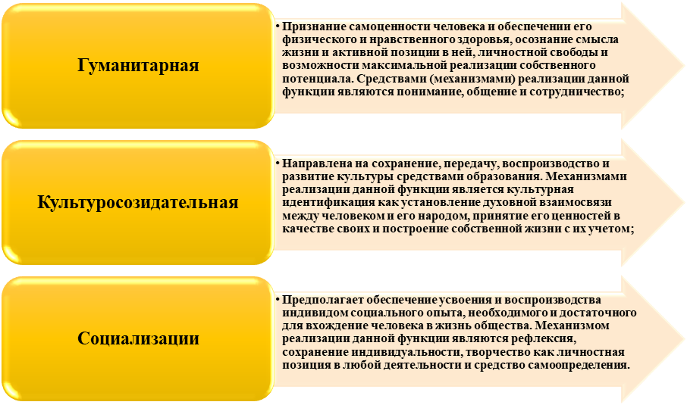

Схема 2. Функции личностно – ориентированного обучения

В личностно-ориентированном образовании предполагается иная позиция педагога (Схема 3).

Схема 3. Позиция педагога при личностно – ориентированном обучении

Таким образом, личностно-ориентированное обучение - это обучение на основе глубокого уважения к личности ученика, учете особенностей его индивидуального развития, отношения к нему как к сознательному, полноправному и ответственному участнику воспитательного процесса.

Школа - единственный социальный институт, призванный раскрыть индивидуальность каждого ученика в ее уникальности, неповторимости с учетом законов развития. Только школа как коллектив профессионалов может и должна определить индивидуальность каждого ученика, ответить на вопрос «каков я», дать компетентные рекомендации ученику о наиболее благоприятном пути его индивидуального развития. Уникальность ситуации состоит в том, что школа – единственный социальный институт, через который проходит каждый человек в наиболее ответственный для него период своего возрастного и личностного развития.

**Описание педагогического опыта**

1. **Тема опыта**

«Личностно-ориентированный подход на уроках физики, как необходимое условие повышения качества образования»

1. **Новизна опыта**

Современное казахстанское общество предъявляет сложные требования к повышению качества образовательного процесса. С совершенствованием индустрии человек оказался совсем в других социальных, психологических и экологических условиях. Стали появляться новые виды деятельности и специальности, которые, предполагают определенный уровень образования современного человека. Значительно повышаются требования к его информационной культуре. А, значит, действовать по определённому алгоритму приходится всё реже и реже, а принимать продуманные нестандартные решения – значительно чаще. «Человек образованный – тот, кто знает, где найти то, чего он не знает» - писал Георг Зиммель.

В соответствии с ГОСО современному обществу нужны образованные, нравственные люди, которые могут самостоятельно принимать решения. Центральной фигурой является ученик как личность. Все остальные участники, в том числе и учитель, лишь помогают становлению личности ученика, целенаправленно обеспечивают его возрастное развитие с учетом природных предпосылок, устремлений, склонностей и способностей. Характер человека, способности, привычки, интересы формируются в процессе его деятельности.

Экспериментально доказано, что многие учащиеся, которых считали не способными к обучению физике, попадая в новые условия, когда необходимо самостоятельно действовать, мыслить, искать, под влиянием этих новых условий, успешно овладевают физическими законами, теориями, правилами. «*Личностно-ориентированный подход, как раз, подразумевает создание условий, при которых деятельность ученика направлена на становление его сознания и личности в целом*».

Для реализации личностно-ориентированного подхода в преподавании я, как учитель создаю проблемные ситуации, обращаюсь к обучающимся с вопросами, а не с ответами, управляю поисковой деятельностью и обсуждаю результаты с обучающимися. В таких ситуациях начинается воспитание и развитие качеств личности, отвечающих требованиям информационного общества, прослеживается связь с повседневной жизнью. Основными компонентами овладения знаниями при таком подходе являются: восприятие информации, анализ, запоминание и самооценка.

Привлечение учащихся к самостоятельной активной познавательной деятельности. Занятия конструируются в зависимости от конкретных условий:

* изучение темы последовательно, по учебной программе;
* рассмотрение темы в начале как единого логического блока с последующей проработкой на отдельных занятиях;
* проведение учебных занятий преимущественно одного типа. Например, практикум только по эксперименту или только по решению задач (вся тема изучается либо через опыты, либо через решение задач);
* индивидуально-коллективная работа по теме.

Современные требования к преподаванию показали, что достижение необходимого результата обучения возможно на базе применения личностно-ориентированного подхода (технологии), который направлен на развитие каждого ученика, формирование и поддержание индивидуальных способностей учащихся, развитие навыка действовать самостоятельно, в коллективе, в группе. В этом и есть новизна личностно – ориентированного подхода к обучающимся на уроке физики.

**3. Актуальность опыта**

Процесс развития общества на современном этапе ставит перед педагогами задачу организовать подготовку учащихся таким образом, чтобы они были готовы осмысленно и творчески использовать приобретенные знания и опыт в своей дальнейшей учебной и профессиональной деятельности, в своей жизни.

Для того, чтобы осуществить такую подготовку нужно создать наиболее благоприятные условия для развития ученика как индивидуальности. Сам ученик еще не осознает своих возможностей, траектория его собственного развития ему еще не ясна, и вот тут, как я считаю, основная и очень ответственная задача учителя состоит в раскрытии индивидуальности ученика, оказание помощи в проявлении, развитии, устояться, обрести избирательность и устойчивость к социальным воздействиям.

Личностно – ориентированный подход – это индивидуальный подход к каждому ученику, помогающий ему в осознании себя личностью (Схема 4). Идеи и принципы личностно-ориентированного обучения наиболее привлекательны для решения задач развития личности каждого ученика, раскрытия их индивидуальности как активно действующих субъектов образовательного пространства, со своими особенностями, ценностями, отношением к окружающему миру, субъективным опытом. В условиях личностно-ориентированного подхода каждый ученик для учителя предстает как уникальное явление. Учитель помогает каждому ученику реализовать свой потенциал, достичь своих учебных целей и развить личностные смыслы обучения.

Схема 4. Качества ученика при личностно – ориентированном обучении

Поэтому необходим пересмотр подходов к ведению уроков, не только в содержании образования (что связывается обычно с изменением учебных планов, программ, учебников), но и в технологии образовательного процесса, понимаемого нами как своеобразное сочетание обучения и учения. Это и обуславливает актуальность выбора темы обобщения моего педагогического опыта.

**4. Ведущая педагогическая идея опыта**

Популярность личностно - ориентированного подхода в обучении обусловлена рядом объективных обстоятельств:

1. Во-первых, динамичное развитие нашего общества требует формирования в учащемся не столько типичного, сколько ярко индивидуального, позволяющего ему стать и оставаться самим собой в быстро изменяющемся социуме.

2. Во-вторых, современные учащиеся прагматичны в мыслях и действиях, мобильны и раскрепощены, а это требует от педагогов применения новых подходов и методов во взаимодействии с учащимися.

3. В-третьих, современное образование остро нуждается в гуманизации отношений между преподавателем и учащимся, между детьми и взрослыми.

Я считаю, что использование личностно ориентированного обучения на уроках физики позволяет повысить уровень компетентности учащихся. Сочетание обучения, понимаемого как нормативно-сообразная деятельность общества, и ученья, как индивидуально значащая деятельность отдельного ученика. Содержание, методы, приемы направлены главным образом на то, чтобы раскрыть и использовать субъективный опыт каждого ученика, помочь становлению личностно значимых способов познания путем организации целостной учебной (познавательной) деятельности.

**5. Постановка проблемы педагогического опыта**

В современной психолого-педагогической науке наметился принципиально новый подход к пониманию субъективной активности школьников. «Суть его сводится к тому, что ученик не является только продуктом обучения.

Каждый ученик – носитель индивидуального, личного (субъективного опыта). Он, прежде всего, стремится к раскрытию собственного потенциала, данного ему от природы в силу индивидуальной организации, и нужно только помочь ему, предоставив соответствующие условия».

**6.** **Противоречия педагогического опыта**

* Между потребностью современного общества в социальной, активной, самостоятельной, творческой личности и реальным состоянием учебного процесса в отечественной школе;
* Между необходимостью формирования у учащихся систематического знания большого количества физических понятий и закономерностей и сокращением числа часов на предмет;
* Между большим объемом программного материала и неумением учащихся самостоятельно осмыслить.

**7. Цели и задачи опыта**

**Цель опыта:** Создать условия для мотивации учебной деятельности через внедрение личностно-ориентированных технологий, для проявления познавательной активности учащихся, для обеспечения собственной учебной деятельности обучающихся, учета и развития их индивидуальных способностей, обеспечить развитие и саморазвитие личности обучаемого, исходя из его индивидуальных способностей и субъектного опыта; «заложить в ребенке механизмы самореализации, саморазвития, адаптации, саморегуляции, самозащиты, самовоспитания и другие, необходимые для становления самобытного личностного образа».

**Задачи опыта:**

**Дидактические:**

* Обеспечивать ситуацию для выявления индивидуальных способностей каждого ученика и их реализации.
* Формировать компетентности в сфере самостоятельной познавательной практической деятельности.
* Развивать мотивацию к научному поиску.

**Методические:**

* Использовать разнообразные формы и методы организации учебной деятельности, которые позволяют раскрывать субъектный опыт ученика.
* Создавать атмосферу заинтересованности каждого ученика в работе класса.
* Использовать в ходе урока дидактический материал, позволяющий ученику выбрать наиболее значимые для него вид и форму учебного содержания.
* Поощрять стремление каждого ученика находить свой индивидуальный способ работы, анализировать способы работы других учеников в ходе урока, выбирать и осваивать наиболее рациональные.
* Создавать ситуации общения на уроке, позволяющие каждому ученику проявлять инициативу, самостоятельность, избирательность, создать обстановку для естественного самовыражения ученика.
* Развивать волевые качества, инициативу, умения преодолевать трудности и препятствия для достижения намеченной цели, коммуникативные навыки общения учащихся.
* Воспитывать уважение к любым востребованным обществом видам знаний и умений, культ профессионализма, патриотизм, здоровый образ жизни.
* Обеспечивать формирование ключевых компетенций обучающихся, возможности углубленного изучения предмета одаренными учащимися.
* Изучить методологическую основу технологии личностно - ориентированного подхода.
* Показать практическое использование приемов личностно ориентированного подхода на уроках физики
* Описать методические приемы личностно - ориентированного урока физики.

1. **Условия возникновения и становления опыта**

Возникновение моего опыта обусловлено такими причинами, как снижение мотивации к изучению физики, ну а как реультат снижения мотивации к обучению – снижение качества знаний.

**Условия исходные:**

* Психофизические задатки школьников.
* Черты характера (практичность, наблюдательность, жизненный опыт общения в окружающем мире, любознательность и т.д.).
* Социально-экономическая обстановка в стране, населенном пункте, семье

**Условия создаваемые:**

* Индивидуальный, дифференцированный подход, подбор интерактивных методов обучения и оптимальных развивающих личность заданий.
* Создание в любой среде условий для самовыражения личности каждого ученика, проявления творчества, инициативы.

**Критерии эффективности.**

* Повышение мотивации к обучению и качества знаний, уровня активности и воспитанности.
* Развитие интеллектуальных и творческих способностей

1. **Теоретическая база опыта**

В своей педагогической деятельности опираюсь на принципы гуманистического направления в философии, психологии и педагогике, разработанные Карлом Роджерсом, ведущие идеи личностно-ориентированного обучения , основной целью которых является развитие познавательных способностей учащихся, максимальное раскрытие индивидуальности ребенка, индивидуализация обучения, на опыт реализации личностно ориентированного обучения педагогов России, который лежит в основе создания «педагогики сотрудничества» (80-е годы ХХ в.), «школы жизни» Амонашвили, человекообразующей методики обучения, системы поэтапного обучения физике на гуманистической основе .

Личностно-ориентированное обучение — это такое обучение, где во главу угла ставится личность ребенка, ее самобытность, самоценность (Схема 5).

Схема 5. Основные компоненты личностно – ориентированного подхода

Субъектный опыт каждого сначала раскрывается, а затем согласовывается с содержанием образования. Если в традиционной философии образования социально-педагогические модели развития личности описывались в виде извне задаваемых образцов, познавательной деятельности, то личностно-ориентированное обучение исходит из признания уникальности субъектного опыта самого учащегося, как важного источника индивидуальной жизнедеятельности, проявляемой, в частности, в познании.

Признание ученика главной действующей фигурой всего образовательного процесса и есть, по моему мнению, личностно-ориентированная педагогика. Личностно-ориентированный подход воздействует на все компоненты системы образования: на образовательные и воспитательные цели обучения каждому учебному предмету, на содержание, принципы, приемы обучения и на весь учебно-воспитательный процесс (взаимодействие учеников и учителей, учителей и родителей, учеников друг с другом, учеников и средств обучения и т.д.), способствуя созданию благоприятной для учащихся обучающей и воспитательной среды.

В центре внимания личностно-ориентированного воспитания – уникальная, целостная личность, стремящаяся к максимальной реализации своих возможностей (самоактуализация), открытая для восприятия нового социального опыта, способная на осознанный и ответственный выбор в разнообразных жизненных ситуаций. Значительный вклад в развитие идеи личностно-ориентированного образования внесли: В.А.Беликов, Е.В.Бондаревская, В.А. Караковский, В.Я.Ляудис, А.Новикова, В.В.Сериков, И.С.Якиманская и др. Основные идеи личностно-ориентированного обучения выражены в следующем (Схема 6)

Схема 6. Идеи личностно-ориентированного обучения

Данный подход имеет существенные положительные стороны (Схема 6).

Схема 7. Положительные стороны личностно-ориентированного обучения

Таким образом, личностно-ориентированный подход:

* является интегративным, вбирающим в себя идеи других подходов: гуманно-личностного, культурологического, деятельностного;
* предполагает гибкость в определении целей, учитывая индивидуальные особенности и личностные интересы учащихся;
* создает предпосылки для большей результативности обучения;
* предусматривает включенность учащихся в сам процесс целеполагания (например, при организации проектной деятельности), а также выбор индивидуальной траектории учения.

Применительно к содержанию обучения, личностно-ориентированный подход проявляется в следующих основных направлениях (Схема 8).

Схема 8. Основные направления личностно-ориентированного обучения

Таким образом, личностно-ориентированный подход предъявляет высокие требования к отбору содержания обучения, к его методической организации.

Личностно-ориентированный подход вносит некоторые коррективы в номенклатуру выделяемых принципов обучения (Схема 9).

Схема 9. Принципы личностно - ориентированного обучения

Личностно-ориентированный подход влияет на выбор приемов обучения. В рамках личностно-ориентированного образования необходимо использование на уроках следующие формы:

• групповая работа;

• фронтальный эксперимент;

• творческие задания по выбору;

• самостоятельная работа;

• обучение сотрудничеству;

• метод проектов;

• дифференцированное обучение;

• создание ситуации успеха.

**Групповая работа -** предполагает вместо традиционной формулы обучения «УЧИТЕЛЬ-УЧЕНИК» более сложное соотношение: «УЧИТЕЛЬ-КОЛЛЕКТИВ-УЧЕНИК». В основу метода учебного сотрудничества лежит совместная деятельность, поиск разнообразных видов взаимодействия: работа в малых группах, парах. Групповая форма деятельности универсальна. Её можно использовать на всех этапах урока (Схема 10)

Схема 10. Использование групповой формы работы на уроках физики

Учитель является не информатором, а организатором, координатором, консультантом, как для учащихся внутри одной группы, так и между группами.

Групповая формы деятельности развивает коммуникативные навыки, толерантность, организаторские способности, информационные навыки, дает развитие мышления, формирование рефлексии, способствует повышению интереса учащихся к предмету.

**Фронтальный эксперимент** - способ познания природы, заключающийся в изучении природных явлений в специально созданных условиях. На уроках физики используется демонстрационный эксперимент, который чаще всего представляет учитель, учащиеся же становятся в худшем случае пассивными наблюдателями, в лучшем случае - отвечают на ряд вопросов, предложенных учителем. Но более важную роль, на своих уроках я отвожу фронтальному эксперименту.

Фронтальный эксперимент выполняется всеми учащимися класса как индивидуально, так и работе в парах или в группах, для выполнения отводится 5-10 минут. Фронтальный эксперимент должен быть прост в исполнении, время выполнения можно увеличить, если он используется для изучения нового материала.

Основное назначение фронтального эксперимента – способствовать формированию у обучающихся основных понятий, законов, теорий, развитию мышления, самостоятельности, практических умений и навыков, в том числе умений наблюдать физические явления, выполнять простые опыты, измерения, обращаться с приборами и материалами, анализировать результаты эксперимента, делать обобщения и выводы. При этом учащиеся учат дискутировать, вести диалог, аргументировать свою точку зрения, слушать одноклассников. Фронтальные занятия дают возможность в конце урока коллективно обсудить и оценить результаты, полученные каждой группой учащихся, путем сравнения, а также оценить работу каждого по достижению цели.

**Творческие задания по выбору** - выполняют различные функции: контролирующие, систематизирующие знания, анализирующие различные ситуации; с их помощью можно повторять, обобщать и закреплять знания и т. д. Выполняя эти задания, некоторые учащиеся охотно становятся артистами в тематических инсценировках, участниками выставок, семинаров, конференций. Большинство семи - девятиклассников берутся мастерить простые физические приборы, самоделки, которые могут продемонстрировать физические явления или подтвердить закон; выпустить стенную газету. Старшеклассники создают компьютерные презентации и динамические иллюстрации.

**Самостоятельная работа -** является одним из важнейших компонентов современного образовательного процесса, способствующая не только усвоению знаний, но и развитию таких необходимых навыков, как самоорганизация, критическое мышление и способность к самообучению. На уроках физики этот процесс особенно важен, так как данный предмет требует от учащихся не только теоретических знаний, но и практического понимания материала, а также умения применять их на практике.

Одна из главных целей самостоятельной работы на уроках физики - формирование у учащихся исследовательского подхода к изучению мира и технологических процессов. Физика как наука требует от учеников умения анализировать явления, делать выводы на основе наблюдений и опытов. При правильной организации самостоятельной работы можно значительно повысить уровень познавательной активности учеников.

На уроках физики самостоятельная работа может включать в себя как выполнение лабораторных заданий, так и решение задач, требующих глубокого анализа и понимания физических процессов.

**Обучение сотрудничеству** - реализует демократизм, равенство и партнерство в субъектных отношениях учителя и ученика. Учитель и ученик совместно вырабатывают цель, содержание, дают оценки, находясь в состоянии сотрудничества, сотворчества. Наиболее интересным и доступным является обучение в команде или группе.

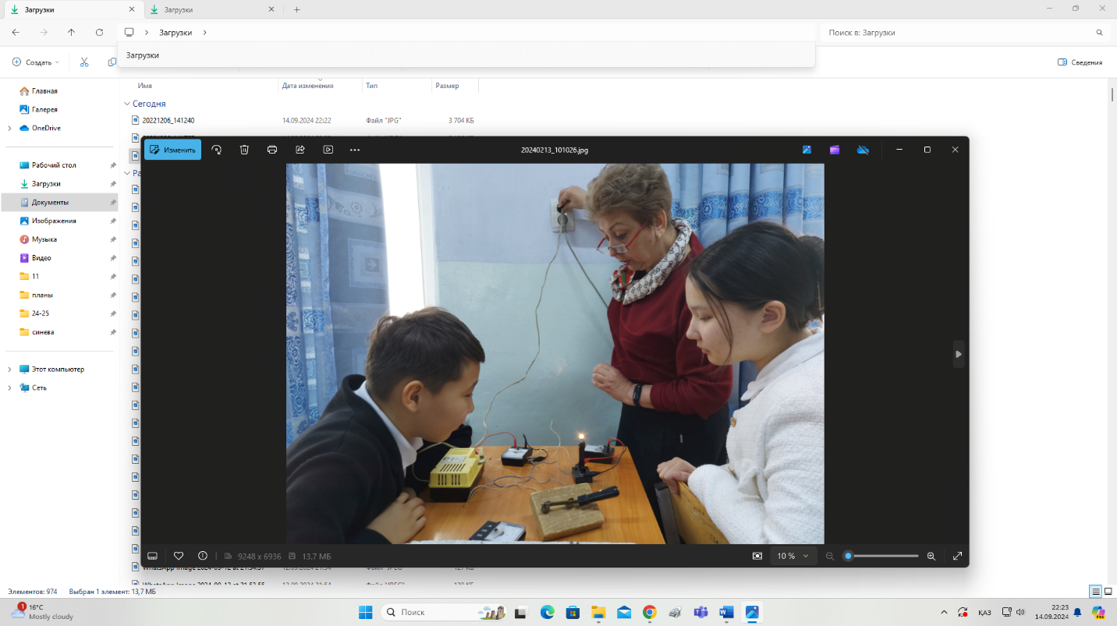Основными идеями обучения в сотрудничестве являются общность цели и задач, индивидуальная ответственность и равные возможности успеха. Именно сотрудничество, а не соревнование лежит в основе обучения в группе. Индивидуальная ответственность означает, что успех всей группы зависит от вклада каждого участника, что предусматривает помощь каждого члена команды друг другу. Равные возможности означают возможность каждого ученика совершенствовать свои собственные достижения. Это означает также, что каждый ученик учится в силу собственных возможностей и потому имеет шанс оценивать себя наравне с другими. Если одаренный ученик затрачивает определенные усилия для достижения своего уровня, а слабый ученик затрачивает также максимум усилий для достижения своего уровня, то будет справедливо, если их усилия (в группе) будут оценены одинаково при условии, что в обоих случаях каждый сделал, что мог.

Основные идеи педагогики сотрудничества: обучение ребенка в зоне ближайшего развития; учение без принуждения; набор ключевых слов, знаков, расположенных в виде опорной схемы, для исключения зубрежки материала; идея опережения; идея крупных блоков; идея свободы выбора; идея диалогического размышления; идея интеллектуального фона класса; идея совместной деятельности учителей и учеников; идея добровольности в досуговой предметной деятельности.

При использовании педагогики сотрудничества очень важно живое общение учеников друг с другом и с учителем, потому что характер взаимоотношений между учителем и детьми, между самими детьми в обучении во многом определяет его результативность. Педагогика сотрудничества помогает развивать мышление практически каждого ребенка и формирует самостоятельность суждений, независимость и нестандартность мышления школьников.

**Метод проектов** - наиболее полно отражает личностно-ориентированный подход к обучению. Данный метод имеет большую практическую направленность, включает ученика в процесс целеполагания, в поиск проблемы, в планирование своей деятельности. Метод проектов активизирует все стороны личности школьника: его интеллектуальную и эмоциональную сферы, его типологические и индивидуальные особенности, черты характера: целеустремленность, настойчивость, трудолюбие, толерантность, коммуникабельность. Кроме этого, он позволяет сочетать самостоятельную индивидуальную работу с групповой и коллективной работой, "обучение в сотрудничестве", обеспечивает выход деятельности в другие виды деятельности: эстетическую, трудовую, стимулирует самостоятельный поиск учащимися нужной информации, требует развития творческой фантазии, чтобы выигрышно организовать найденную информацию и представить её другим.

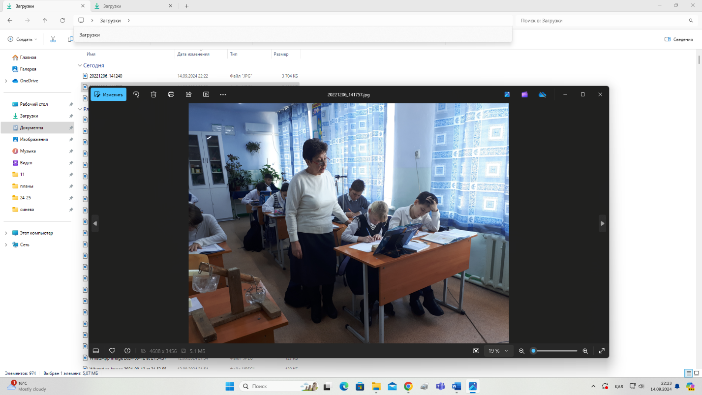**Дифференцированное обучение** – один из приемов реализации индивидуального подхода к учащимся**.** Все мы знаем, что дифференцированным считается такой учебно-воспитательный процесс, для которого характерен учет типичных индивидуальных различий учащихся. Учитель дифференцирует, используя разные способы организации деятельности детей и единые задания:

а) степени самостоятельности учащихся;

б) характеру помощи учащимся;

в) форме учебных действий.

Различные способы дифференциации необходимо использовать в сочетании друг с другом. Наиболее целесообразна следующая организация деятельности учащихся на уроке:

* учащиеся с низким уровнем обучаемости выполняют это же упражнение под руководством учителя или самостоятельно с использованием карточек-помощниц;
* учащиеся со средним уровнем обучаемости выполняют тренировочное упражнение из учебника самостоятельно;
* учащимся с высоким уровнем обучаемости предлагается творческое задание или более трудное по сравнению с заданием из учебника

**Создание ситуации успеха -** целенаправленное, организованное сочетание условий, дающее возможность достичь высоких результатов деятельности. Кроме того, успех дает ученикам уверенность в себе, массу положительных эмоций, влияющих на отношение к изучаемому предмету, желание еще раз повторить ситуацию.

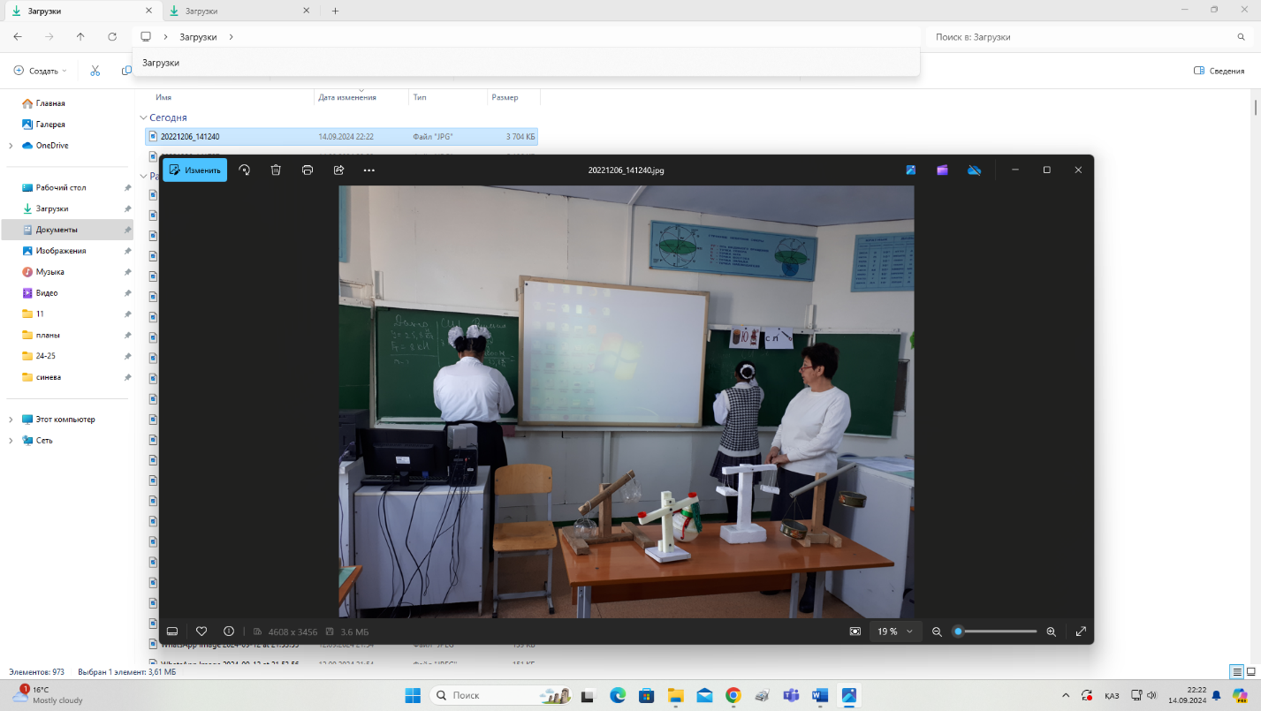Успех в учении – один из источников внутренних сил ребят, рождающий энергию для преодоления трудностей, желание учиться. В результате у детей сохраняется психофизическое здоровье. Как похвалить ученика на уроке и не оказать ему тем самым «медвежью услугу»? Я соблюдаю следующие правила:

1. Хвалю за старательность! То есть за те усилия и старания, которые ученик приложил при выполнении задания или поручения.

2. Хвалю действия, а не личность! Одобряю достижения ученика, а не оцениваю его лично.

3. Делаю акцент – за что хвалю! Общая похвала имеет невысокую эффективность, вызывает сомнения в ее искренности.

4. Главное – чувство меры! Помню: похвала должна быть искренней, заслуженной, умеренной и обоснованной, чтобы не вызывать зависть со стороны других учеников. Чрезмерная похвала теряет всякую ценность и смысл, приучает ребенка к дешевому успеху.

5. Нахожу, за что похвалить! Любой ученик достоин похвалы.

6. Останавливаюсь на хорошем! Это повышает самооценку ученика. Такая похвала не содержит упреков, условий и уточнений, заканчиваю ее на хорошей ноте. Похвалив ученика, через некоторое время не разубеждаю его в значимости этого личного достижения.

7. Не противопоставляю одного ученика всему классу! Не хвалю одного ученика, если его не поддерживает коллектив. Даже если он поступил правильно, чтобы не вызвать зависть.

8. Хвалю без сравнений!

9. Закрепляю похвалу! В нужный момент улыбка, мимика обладают необходимой эффективностью.

10. Хвалю, сближаясь!

**Профильное обучение** - средство дифференциации и индивидуализации обучения. Профильное обучение, это такая форма организации учебной деятельности, при которой учитываются интересы, склонности, способности и состояние здоровья учащихся, а также создаются условия для развития учащихся в соответствии с их профессиональными намерениями. В процессе реализации профильного обучения в общеобразовательной школе создаются реальные предпосылки для реализации личностно-ориентированного учебного процесса, реализации деятельностного и компетентностного подходов, развития коммуникативности, учета потребностей рынка труда.

Технология личностно-ориентированного обучения предполагает специальное конструирование учебного текста, дидактического материала, методических рекомендаций к его использованию, типов учебного диалога, форм контроля над личностным развитием ученика в ходе овладения знаниями. Только при наличии дидактического обеспечения, реализующего принцип субъектности образования, можно говорить о построении личностно-ориентированного процесса.

«Видеть» сегодня ученика школа может и должна только как самореализующуюся личность. Критерием достижения целевых установок школы и “ожиданий” ученика является уровень развитости и сформированности личности. Знание – запоминание уходит, на смену ему идет знание – понимание и знание – открытие.

Таким образом, используя личностно-ориентированный подход в обучении, преследуется цель – обеспечить развитие и саморазвитие личности ученика, исходя из его индивидуальных способностей и субъектного опыта.

**10. Технология опыта**

Реализация личностно-ориентированного подхода является одним из методических приёмов повышения познавательной активности обучающихся и качества обучения. В трактовке личностно ориентированного образования наиболее концентрированно выражена мысль о том, что оно должно предстать в образовательной системе как средство повышения качества образования, дифференциации и индивидуализации обучения. При реализации личностно-ориентированного подхода процессы обучения и учения взаимно согласовываются с учетом механизмов познания, особенностей мыслительных и поведенческих особенностей учащихся, а отношения «учитель-ученик» строятся на принципах сотрудничества, способствующих объединению усилий, совместному решению задач и свободы выбора. Следовательно, возникает необходимость научить учащихся самостоятельно и творчески учиться. Для этого необходимо пытаться вовлечь учащихся в педагогику сотрудничества, основанную на принципе «пытайся делать, советуйся, спрашивай, консультируйся, делись».

В этом мне помогает личностно - ориентированное образование - образование, где во главу угла ставится личность ученика, его самобытность, самоценность, такое образование, в котором личность ученика находится в центре внимания учителя. Я считаю, что от индивидуальных особенностей, от способности к самоанализу, самооценке зависит развитие склонностей и способностей личности в разных областях, поэтому стараюсь найти к каждому ребенку особый подход, дать возможность каждому проявить себя.

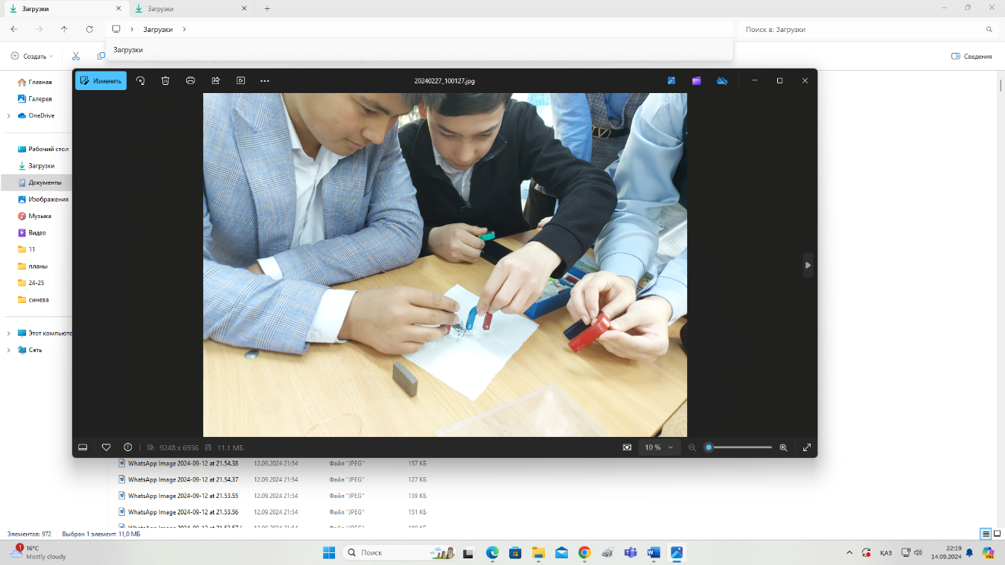Имея большой опыт работы, я, постоянно задумываюсь над тем, как сделать уроки интереснее? Как сделать так, чтобы ребята могли найти пути решения любой проблемы в нестандартной ситуации? Я убеждена в необходимости пропедевтического ознакомления ребят с физикой, предварительного введения их в эту науку.

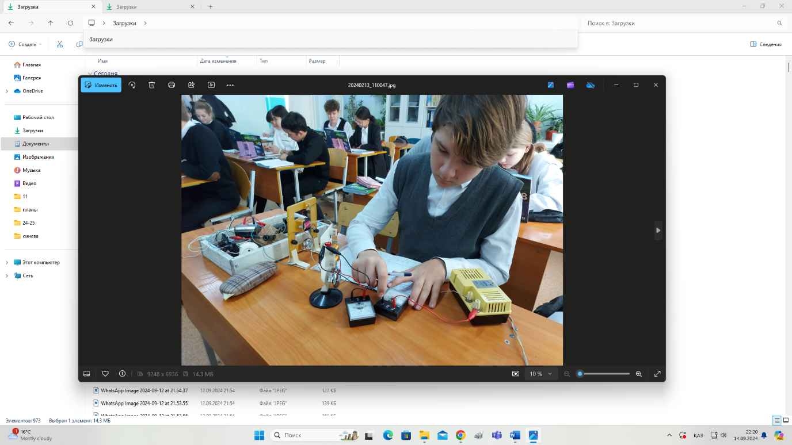Я всегда поддерживаю интерес учащихся, используя разные способы и средства. Например, в рамках «Недели физики», я провожу «Час открытых дверей» для младших школьников и конкурс, который уже вошел в традицию «Здравствуй физика», в нем участвуют учащиеся 7-х классов. И уже во время проведения этого конкурса, я отмечаю для себя кто из ребят более любознательный, у кого какие первичные знания, кто работает медленно, кто наблюдает за происходящим без всякого интереса и делаю соответствующие выводы. Начиная обучение, я стараюсь не отпугнуть учащихся строгостью науки, а проявляя дальновидность, с первых уроков увлекаю их своим предметом.

В 7 классе при первом знакомстве для дальнейшего изучения нового предмета физика, я изучаю психолого-педагогические особенности учащихся. Для этого я использую следующие методики: “Методика исследования типов памяти”, целью которой является исследование уровня и особенностей развития различных видов памяти у школьников – зрительной, слуховой, моторной. А также методику Тэппинг-теста, в результате анализа которого, определяется тип нервной системы и уровень работоспособности учащихся на разных этапах урока. Я выявляю и группирую детей с разным периодом продуктивной деятельности, для определения дальнейшего плана работы. С теми же учащимися, у которых активность возрастает к концу урока, работаю в середине урока. Если активность отдельных учащихся спадает к концу урока, строю свою работу так, чтобы привлечь этих учащихся к активной деятельности в начале урока.

Активизирую познавательную деятельность учащихся на всех этапах урока, во время проведения организационного момента, при изучении теории и на уроках закрепления. Так, например для вовлечения учащихся в познавательную деятельность, для создания ситуаций общения на уроке, позволяющих каждому ученику проявлять инициативу, самостоятельность, избирательность в способах работы, использую в своей работе метод проблемного обучения.

Практически на каждом уроке на этапе организации начала урока, ставлю перед учащимися проблему, учащиеся формулируют и решают ее, причем конечный результат заранее им неизвестен. Очень оживленно проходит этот этап, если проблема представлена в оригинальном виде, например, в стихотворной форме. Так при изучении темы «Давление» в 7-ом классе, урок начинаю со строк:

|  |  |
| --- | --- |
| *Тебе по болоту ходить довелось?*  *Легко тебе было? Вот то-то.*  *Тогда почему же огромнейший лось*  *Так быстро бежит по болоту?* | *Как-то раз спросил я розу,*  *Отчего чаруя око,*  *Ты колючими шипами*  *Так царапаешь жестоко?* |
| При разборе этих вопросов не только решается проблема определения темы урока «Давление», но и сразу же выявляется зависимость между физическими величинами данной темы: давлением и площадью опоры | |

Такой же прием я использую при закреплении темы «Количество теплоты», вопросы задаю в стихотворной форме, например:

*Она жила и по стеклу текла,*

*Но вдруг ее морозом оковало,*

*И неподвижной льдинкой капля стала…*

*А в мире поубавилось тепла?*

(При превращении воды в лед выделяется, а не затрачивается теплота).

Очень часто перед изучением нового материала, урок начинаю с постановки проблемного эксперимента или опыта, например, при изучении темы «Диффузия», разбрызгиваю дезодорант, духи, зажигаю свечу, завариваю чай, подкрашиваю воду кристаллами перманганата калия, медного купороса, развожу в воде акварельные краски и предлагаю ученикам установить зависимость между этими явлениями. В ходе обсуждения проблемы, даю возможность высказаться всем учащимся, изложить свою личную точку зрения, а только потом все вместе подводим итоги, делаем выводы, формулируем тему урока и приступаем к ее дальнейшему изучению. В результате использования таких приемов на уроке уже не остается незаинтересованных учеников, в итоге тема усваивается на более высоком уровне.

Считаю, что на этапе изучения теоретического материала, урок будет наиболее эффективным, если учащиеся самостоятельно ставят проблему, формулируют ее и исследуют возможности и способы ее решения. Размышляют и переживают, тем самым включаются в атмосферу научно-доказательного поискового мышления. Для решения такого типа вопросов применяю групповую форму работы (Схема 11).

Схема 11. Приемы разделения класса на группы

Так на одном из уроков после изучения основного материала по теме «Сила трения», в ходе обмена мнениями, учащиеся сами поставили проблему: «Трение – польза или вред?», которая была разрешена после самостоятельной работы учащихся. Класс был разбит на группы по типу работы, т. е. одна группа работала с учебником, повторяя пройденный материал, вторая - с заранее подготовленной мной дополнительной литературой, третья – готовила подборку вопросов и задач по данной проблеме.

В итоге обсуждения предложенного группами материала, разбора вопросов и задач, учащиеся решают поставленную в начале урока задачу, и все вместе делают выводы и подводят итоги своей совместной работы. Работа в группах также помогает формировать у учащихся умение работать с учебником, но не просто выполнять распространенное задание «Читайте параграф…», которое не заключает, по моему мнению, в себе задачу и является одной из причин равнодушного отношения учащихся к учебнику. Поэтому на своих уроках я детям даю задания, побуждающие их к самостоятельному поиску.

На этапах закрепления материала, на обобщающих уроках, вместо вопросов, которые разбирались на уроках в течение изучения данной темы, использую веселые вопросы, занимательные задачи и опыты по физике. Такие вопросы можно подготовить по каждому разделу физики (Таблица 2).

*Таблица 2. Веселые вопросы по физике*

|  |  |  |
| --- | --- | --- |
| **Тема раздела** | **Задание** | **Вопрос** |
| Механика | На верхней полке спит мужчина. Вдруг поезд резко тормозит, и мужчина падает на пол:  - Вот это я упал! Даже поезд остановился! | Почему мужчина упал с полки при резком торможении поезда? Может ли измениться скорость поезда, движущегося равномерно, при падении человека с верхней полки, может ли при этом остановиться поезд? |
| Оптика | Посмотрите, как выглядит этот мужчина на фотографии. Найдите его и следуйте за ним как тень! Поняли меня: как тень! – говорит начальник полиции сыщику.  - Так точно, понял. А что мне делать, если не будет солнца? | Когда не бывает тени от предметов? Почему возникают нерезкие тени? |
| Физические явления | Один человек ухаживал за девушкой. Однажды она сказала, что хочет знать ту особу, которую  он больше всего любит.  В удовлетворение этого любопытства человек пообещал прислать портрет той особы.  Утром девушка получила сверток с небольшим зеркалом внутри и, посмотрев в него, узнала о  любви человека к ней. | Какое физическое явление было использовано для объяснения в любви? |

В качестве творческого домашнего задания, учащимся с более высоким уровнем мотивации предлагаю составить подобного типа задачи для дальнейшего использования на уроках при закреплении материала. Применение такого приема раскрепощает учащихся и дает возможность каждому ученику высказать свою точку зрения, узнать правильный ответ, а при домашней подготовке подборок веселых вопросов занимательных задач и опытов дополнительную проработку учебного материала.

При выполнении некоторых лабораторных работ, я ухожу от текста учебника и предлагаю учащимся разные задания по теме лабораторной работы. Для выполнения своего задания, они подбирают лабораторные установки, самостоятельно формулируют гипотезу, ставят цель и задачи, а в результате выполнения задания, делают выводы. Например, выполняя лабораторную работу по теме «Действие жидкости на погруженное тело» учащиеся, используя тела одного объема, но разной массы; тела одинаковой массы, но разного объема; жидкости разной плотности, по окончанию работы обобщают полученные данные и делают выводы, что приводит к окончательному построению теории или выводу формулы. При этом отвечают на вопросы: «На какое из тел действует большая выталкивающая сила?», «Отчего зависит Архимедова сила?» и т. д.

В процессе изучения физики в старших классах при проведении лекционно-зачетных занятий и при подготовке к семинарам и конференциям всегда даю возможность каждому ученику проявить себя и получить оценку по своим возможностям. Для учеников с низким уровнем мотивации даю посильные задания, как работу с учебником и дополнительной литературой, так и прибегая к проектному методу. Используя навыки исследовательской деятельности, учащиеся преобразовывают учебную информацию из одной формы в другую. Например, в 9-ом классе при изучении темы «Механические колебания и волны», предлагаю все новые понятия выстроить в логическую схему.

На своих уроках я активно использую ИКТ технологии. Интересным для учеников бывают уроки с использованием компьютерного моделирования. В работе использую, созданный за годы работы, банк дидактических материалов имея полную подборку по всем темам. Эти дидактические материалы использую как тематический контроль.

На своих урока я использую упражнения, которые помогают заинтересовать учащихся физикой. Предлагаю вам с ними ознакомиться (Таблица 2).

Таблица 2.

|  |  |  |
| --- | --- | --- |
| Вид упражнения | Задание | Ответ |
| Упражнение «Задачи с недостающими данными» | Банка с медом весит 500 г. Такая же банка с керосином - 350 г. Сколько весит пустая банка? (В задачах этого типа отсутствуют некоторые данные, вследствие чего дать точный ответ на вопрос задачи не представляется возможным. Школьники должны проанализировать задачу и доказать, почему нельзя дать точного ответа на вопрос задачи, чего не хватает, что надо добавить. В скобках указываются пропущенные данные.) | Нужно знать отношение веса меда и керосина |
| Упражнение «ТРИЗ (теория решения изобретательских задач)» | Однажды я отдыхала на море, и знакомые угостили меня шоколадными конфетами в виде ракушек. Конфеты-ракушки были разной формы, и они имели разный вкус: малиновый, клубничный, абрикосовый, черничный. Я сама захотела сделать такие конфеты, но вот беда… Густой сироп было трудно залить в конфеты. Если сироп нагреть, то шоколад может расплавиться. Как же быть? | Сироп необходимо залить в форму и заморозить, а после этого облить шоколадом |
| Упражнение «Объявление» | Составьте рекламное объявление для школьной газеты так, чтобы все слова начинались на одну букву. | Скоро совсем скоро соревнование самбо с самым серьезным соперником Селихановым Сериком |
| Упражнение «Ассоциации» | Возьмите в руки учебник физики и откройте его на произвольной странице и ткните пальцем в любое слово не глядя. Теперь придумайте как можно больше ассоциаций к этому слову. Выберите два слова, никак не связанные между собой и постарайтесь составить предложение. | Например: слово «трение». Мой ассоциативный ряд получился следующий: качение, скольжение, покой, хоккеист, машина, колеса, грязь, дневник, шины, обезьяна. |
| Упражнение «Рекламная пауза» | Я - инвестор. Докажите мне, чтобы я захотела разместить свой капитал в ваш проект. Найдите аргументы, чтобы я захотела бы у вас купить «силу трения». Придумайте слоган. | В задачах этого типа отсутствуют некоторые данные, вследствие чего дать точный ответ на вопрос задачи не представляется возможным. Учащиеся должны проанализировать задачу и доказать, почему нельзя дать точного ответа на вопрос задачи, чего не хватает, что надо добавить. В скобках указываются пропущенные данные. |
| Упражнение «Задача без вопроса» | Перед ребятами ставлю следующую задачу. На столе лежит кирпич (брусок с надписью кирпич). Что можно определить экспериментальным путем? | Вычислить объем тела. Взвесить тело на весах. Рассчитать плотность кирпича. Определить теплоемкость и т.д. |
| Упражнение «Синквейн» | Участникам предлагается сочинить стихотворение к слову, например, «магнит» по следующей форме:  1.первая строка - одно слово, обычно существительное, отражающее главную идею;  2.вторая строка - два слова, прилагательные, описывающие основную мысль;  3.третья строка - три слова, глаголы, описывающие действия в рамках темы;  4.четвертая строка - фраза из нескольких слов, показывающая отношение к теме;  5.пятая строка - слова, связанные с первым, отражающие сущность темы. | Магнит  Сильный, тяжелый  Притягивает, отталкивает, намагничивает  Земля-это большой магнит.  Железо |

Сейчас, прошу вас обратить внимание на особенности к организации урока в системе личностно ориентированного подхода. Урок - основной элемент образовательного процесса, но в системе личностно - ориентированного подхода существенно меняется его функция, форма организации. Работа на уроке с субъектным опытом учащегося требует специальной подготовки: не просто изложения своего предмета, а анализа того содержания, которым располагают ученики по теме урока. В системе личностно ориентированного обучения важную роль играет создание условий для проявления познавательной активности учеников. При подготовке к урокам выделяю некоторые моменты, позволяющие достичь поставленной цели (Схема 12).

В системе личностно - ориентированного подхода выделяю следующие критерии эффективности урока:

* использование проблемных заданий;
* применение заданий, позволяющих ученику самому выбирать тип, вид и форму материала;
* создание положительного эмоционального настроя на работу всех учеников в ходе урока;
* обсуждение с детьми в конце урока не только того, что узнали (овладели), но и того, что понравилось (не понравилось) и почему; что хотелось бы выполнить еще раз, а что сделать по-другому;
* стимулирование учеников к выбору и самостоятельному использованию разных способов выполнения заданий;
* оценка (поощрение) при опросе не только правильного ответа ученика, но и анализ того, как ученик рассуждал, какой способ использовал, какова динамика его продвижения в освоении ЗУНов;
* отметка, выставляемая ученику в конце урока, должна аргументироваться как минимум по таким параметрам, как правильность, самостоятельность, оригинальность;
* при задании на дом называются не только тема и объем задания, но и подробно разъясняется, как следует рационально организовать свою учебную работу при выполнении домашнего задания.

Схема 12. Приемы и методы достижения целей личностно – ориентированного урока

Ниже в таблице 3, приводится сравнительная характеристика традиционного обучения и личностно-ориентированного подхода, применимая на уроках физики

Таблица 3. Виды обучения

|  |  |
| --- | --- |
| Традиционное обучение | Личностно-ориентированное обучение |
| Учитель планирует индивидуальную или групповую работу учеников. | Учитель предоставляет возможность выбора групповой или только собственной работы. |
| Определение педагогом, обладающим собственным обучающим стилем, “маршрута” познания и подстройка учащегося под стиль его работы. | Согласование педагогом собственного обучающего стиля с познавательными предпочтениями и стилем учебной работы учащихся. |
| Сообщение новых знаний только преподавателем. | Получение новых знаний при совместной деятельности учителя и учащихся. |
| Работа с группами различной успеваемости | Работа с каждым учеником, выявление и учёт его склонностей и предпочтений |
| Ориентир на коллективную и фронтальную работу учеников | Ориентир на самостоятельную работу, собственные открытия учащегося |
| Устанавливается одинаковый для всех учащихся объём знаний и подбирается связанный с ним учебный материал. | Устанавливается объём знаний для каждого ученика с учётом его индивидуальных способностей и подбирается соответствующий учебный материал |
| Педагог задаёт для изучения общие для всех темы. | Темы согласуются с познавательными особенностями учащегося. |
| Используется дидактический материал, рассчитанный на определённый объём знаний “среднего ученика” | Используется дидактический материал, соответствующий успеваемости и способностям того или иного ученика |
| Учебные задания следуют от простого к сложному и делятся на определённые группы сложности. | Сложность учебного материала выбирается учеником и варьируется учителем. |
| Стимулируется активность класса (как группы) | Стимулируется активность каждого ученика с учётом его возможностей и индивидуальных склонностей. |
| Определение объёма, сложности и формы домашнего задания учителем. | Возможность выбора учащимся объёма, сложности и формы домашнего задания. |
| Учителя не интересуют стратегии познания учащихся, а важны исключительно конечные или промежуточные результаты обучения. | Учитель помогает учащимся осознать их познавательные стратегии, организует их обсуждение и “обмен” способами познания. |
| Оценка ответа учащегося только учителем. | Сначала оценка ответа самим учащимся, потом учителем. |
| Использование только количественных способов оценки знаний (баллы, %). | Использование количественных и качественных способов оценки и результатов познания. |

Учитывая все вышеизложенное, можно сделать следующие выводы: при планировании урока необходимо учитывать:

* индивидуальные особенности проработки материала учащимися (одному легче воспринимать на слух, другому зрительно, третьему нужно обязательно включить моторику);
* индивидуальный подход к выполнению задания (одни быстро и легко схватывают и удерживают все признаки заданного материала, другие склонны вычленить только главную мысль);
* индивидуальные предпочтения в выборе типа задания (одни выдвигают идеи, другие эти идеи обосновывают, третьи реализуют практически, т. е. выполняют необходимые расчеты и т. п.).

Схема 13. Конструирование личностно -ориентированной технологии урока

При планировании личностно – ориентированного урока необходимо выявлять индивидуальность каждого ученика (независимо от его успеваемости) по следующим параметрам:

* выявление содержания его субъектного опыта, включенного в образовательный процесс;
* предоставление ученику возможности выбора (самостоятельно, по собственной инициативе) способов учебной работы с программным материалом, подлежащим усвоению, а также выбора формы работы на уроке (индивидуальной, групповой), типа ответа (у доски, с места), характера ответа (письменно, устно, развернутый рассказ, анализ ответа товарища и т. п.);
* оценка не только результата, но главным образом процесса его достижения.

На своих уроках я применяю различные формы и методы работы (Схема 14).

Схема 14. Формы и методы работы на уроке

Выбор формы организации личностно – ориентированного урока диктуется поставленными задачами и уровнем владения учащимися методами учебной деятельности. Если предложенное задание учащиеся в состоянии выполнить самостоятельно, а это проверяю заранее, то используется индивидуальная форма работы. Если некоторые испытывают затруднения, а такое бывает, то им предлагается выбрать приемлемую для себя форму работы – объединиться в пары или группы по принципу кто с кем хочет работать, однако с таким условием, чтобы группа могла в конечном итоге добиться положительного результата. В случае если группа или пара не справляется с заданием, я оставляю за собой право – и об этом информирую заранее – отправить «в народ», т.е. на помощь тех учащихся, которые справились с заданием самостоятельно, предварительно посмотрев результат их работы.

Один и тот же учебный материал усваивается через активное включение различных сенсорных систем: не только зрения и слуха, но и через моторику, тактильные восприятия.

На уроке физики я сообщаю формулу, которую надо запомнить. Замечаю, что каждый ученик использует свой способ запоминания. Один хорошо запоминает на слух, другой стремится записать, чтобы запомнить, третий создает зрительный образ явления, фиксируемого формулой, четвертый пытается объединить понятия по общему признаку.

Каждое задание, где возможно, должно иметь словесное, графическое, символико-числовое, предметно-иллюстративное решение. Ученик знает, что он вправе выбрать и рассчитывает на успех, что усиливает его учебную мотивацию.

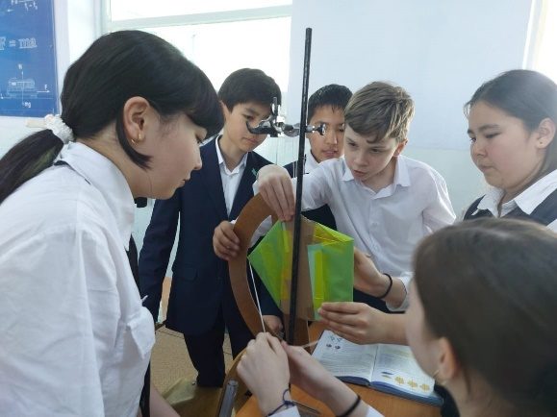Дети не просто слушают, а постоянно сотрудничают в диалоге, высказывают свои мысли, обсуждают. Такому методу способствуют вопросы: - Что вы знаете об этом? - Где наблюдали? - Где в жизни это можно использовать? Предлагаются задания, для выполнения которых необходимо, прежде всего, составить алгоритмы. Эта деятельность требует мыслительных усилий, обсуждения. (Например, когда ученик решает задачу у доски, он обязан проговорить каждый свой шаг и доказать его правильность и рациональность). В результате этого обсуждения рождается и закрепляется научное знание. Таким образом, на уроках уделяется особое внимание развитию мышления и речи учащихся.

Придать уроку личностно – ориентированную направленность позволяет мне также соблюдение некоторых правил:

* признание приоритета личности перед коллективом
* создание на уроке гуманистических взаимоотношений; каждый ребенок осознает себя полноправной личностью и учится видеть и уважать личность в других
* признание того, что ученик обладает определенными правами, которые священны для учителя
* отказ от ранжирования детей на «сильных» и «слабых» - просто все дети разные, каждый умеет и знает что-то лучше других; минимум отметок - максимум оценок
* признание, что учитель – такой же равноправный участник учебного процесса, как и ученик, хотя и с “направляющими” функциями; его мнение является в дискуссии одним из многих
* переход от формулы «я тебя учу» к алгоритму «мы с тобой вместе учимся», и «мне интересно, что ты думаешь о …»
* понимание учителем того, что чем меньше на уроке он говорит и делает сам и чем больше дает высказаться и сделать ученикам, тем эффективнее учебный процесс
* признание того, что ученики могут знать что-то лучше учителя; не знать что-либо не стыдно- стыдно не пытаться думать
* понимание того, что ученик имеет право на собственную образовательную траекторию и что ученик учится не для учителя и родителей, а для того, чтобы в будущем занять свое достойное место в жизни общества.

Я считаю, что обучение с личностно-ориентированным подходом:

* обеспечивает развитие и саморазвитие личности ученика, исходя из выявленных его индивидуальных особенностей как субъекта познания и предметной деятельности;
* предоставляет каждому ученику, опираясь на его способности, склонности, интересы, ценностные ориентации и субъективный опыт, возможность реализовать себя в познании, учебной деятельности, поведении;
* подразумевает подбор средств, методов их организацию так, что ученик может проявить избирательность к предметному материалу, его виду и форме;
* критериальная база личностно-ориентированного обучения учитывает не только уровень достигнутых знаний, умений, навыков, но и сформированность определенного интеллекта (его свойства, качества, характер проявлений);
* предполагает образованность как совокупность знаний, умений, индивидуальных способностей, являющихся важнейшим средством становления духовных и интеллектуальных качеств ученика, поскольку это выступает основной целью современного образования.

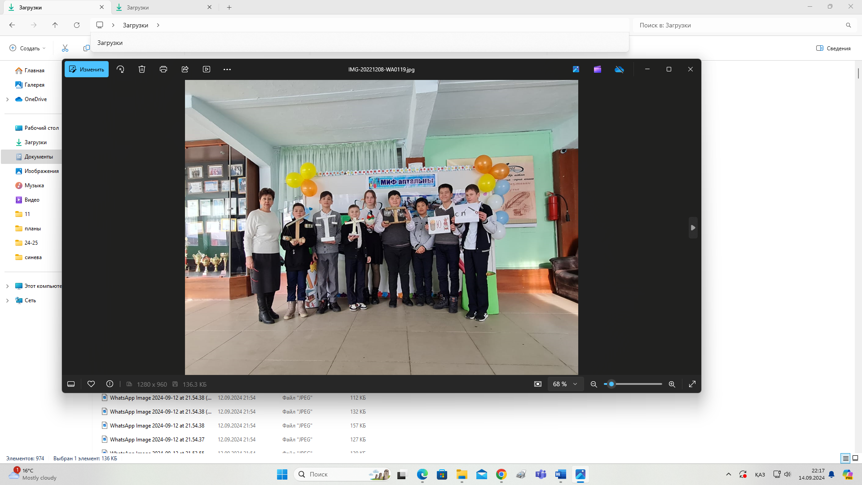

Доказано, что обучение должно быть согласовано с уровнем развития ребенка. Л.С. Выготский писал: «*Определение уровня развития и его отношения к возможностям обучения составляет незыблемый и основной факт, от которого мы можем смело отправляться как от несомненного*». Поэтому необходимо определить, по меньшей мере, два уровня развития ребенка (Схема 15), без знания которых мы не сумеем найти верное отношение между реальным уровнем детского развития и потенциальными возможностями его обучения в каждом конкретном случае.

Л.С. Выготским сделан вывод, что успехи учащихся в учебе и в их умственном развитии во многом зависят от того, какова их «зона ближайшего развития» и насколько она учитывается педагогами, работающими с этими детьми.

Поэтому **личностно-ориентированный подход** в обучении предоставляет каждому ученику возможность учиться в собственном темпе сообразно своим способностям и потребностям, ориентирует ученика не только на достигнутый им уровень познавательного развития, но и предъявляет регулярные требования, несколько превышающие его наличные возможности, способствует тому, что обучение постоянно ведется в индивидуальной «зоне его ближайшего развития».

Схема 15. Уровни развития ребенка

**11. Этапы работы над педагогическим опытом**

Идея работы над данной темой обощения педагогического опыта возникал на базе моей школы, в которой я работаю 35 лет. Эта работа проводилась систематически в течение последних 5 лет, с 2020 года. План работы над педагогическим опытом представляю в виде таблицы:

|  |  |  |
| --- | --- | --- |
| **Этап работы** | **Период работы** | **Вид деятельности** |
| I этап | 2020 – 2021 учебный год | Работа над темой самообразования. Ознакомление с литературой по избранной теме |
| II этап | 2021 – 2022 учебный год | Планирование работы по избранной теме. Сбор и обработка материала. |
| III этап | 2022 – 2023 учебный год | Систематизация ранее накопленного материала из опыта моих коллег, изучение и привлечение нового материала для более полного раскрытия вопроса, проверка некоторых своих положений и выводов. |
| IV этап | 2023 – 2024 учебный год | Анализ и обобщение накопленного по теме педагогического опыта |
| V этап | 2024 – 2025 учебный год | Соответствующее литературное оформление. Работа над брошюрой: освещение принципиальных положений, исходя из которых, я пришел к данной теме; описание, анализ и обобщение своего опыта по данному вопросу; описание теории личностно-ориентированной технологии и описание технологии применения опыта |

**12. Результативность опыта**

Анализ результатов своей работы над опытом по теме: ««Личностно-ориентированный подход на уроках физики, как необходимое условие повышения качества образования» показало, что эффективность такой работы очевидна.

За пять лет работы по данной теме у моих учащихся повысилась активность: большее количество учащихся стало участвовать в школьных олимпиадах и на протяжении всех пяти лет мои ученики занимают призовые места; а также с интересом участвуют в различных викторинах и конкурсах.

Выпускники нашей школы ежегодно каждый выбирают для государственной итоговой аттестации экзамен по физике и для сдачи ЕНТ, и успешно его сдают. Применение оптимального сочетания методов, средств и форм обучения обеспечивает хорошую результативность учебного труда школьников. Мониторинг подтверждает, что при 100% успеваемости рост качества знаний учащихся от 59% до 67 % в среднем на разных ступенях обучения, средний балл стабилен 3,8.

Это достигается систематическими дополнительными индивидуальными, индивидуально-групповыми занятиями. У учащихся появилась мотивация к учению. Они больше стали заниматься самостоятельной творческой деятельностью, так как в условиях личностно ориентированного урока создаются благоприятные условия для развития ученика как индивидуальности. А также, что самое главное, появилось чувство уверенности в собственных силах, они научились самостоятельно мыслить и применять знания в процессе обучения.

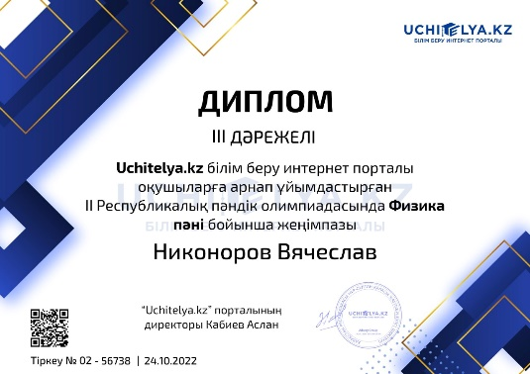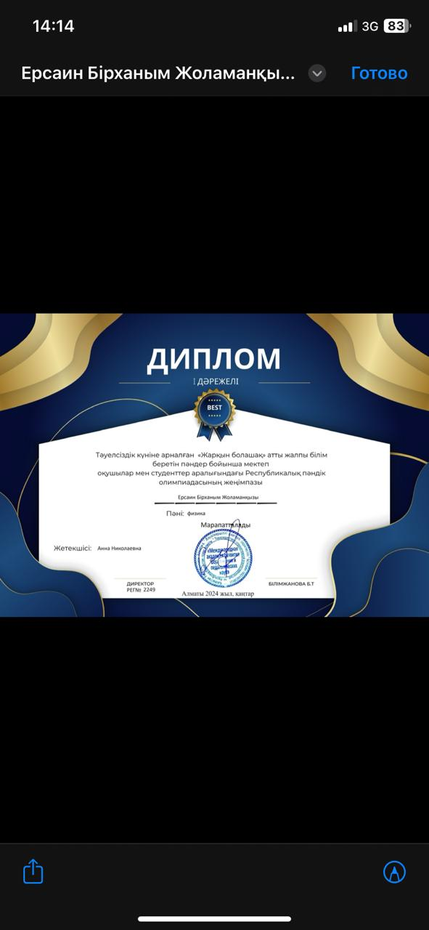

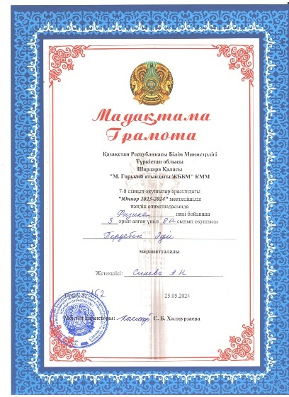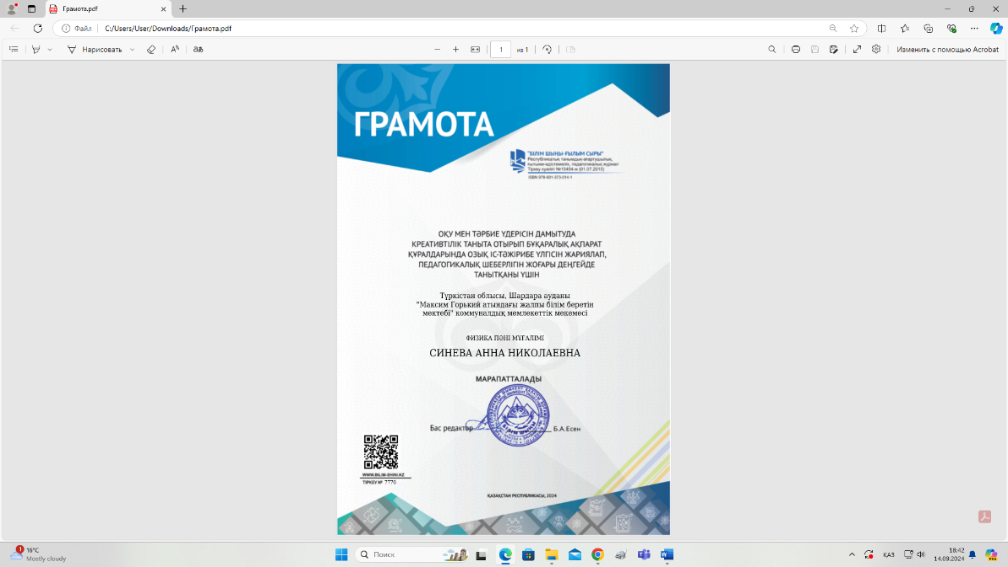

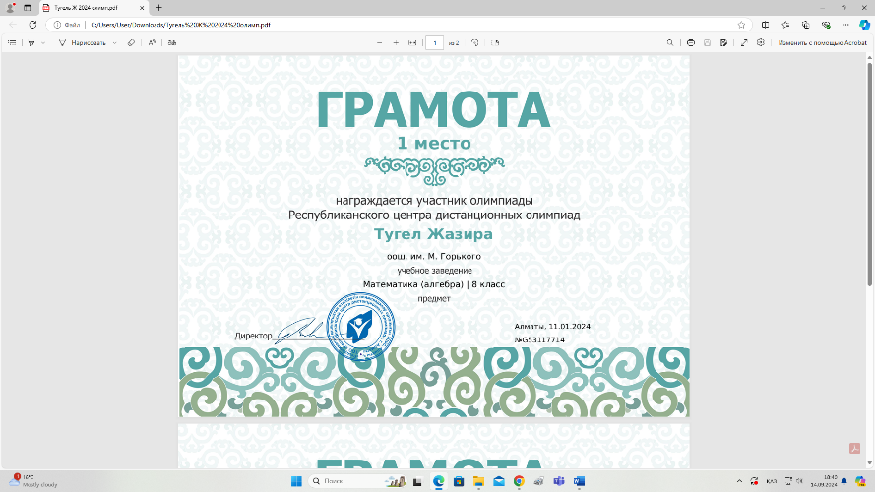

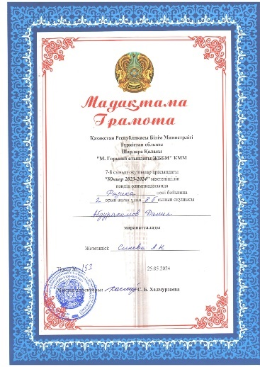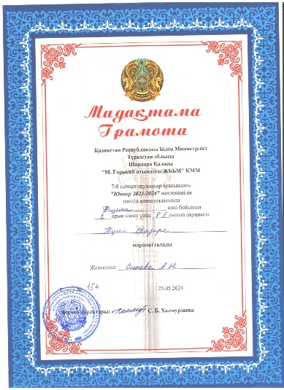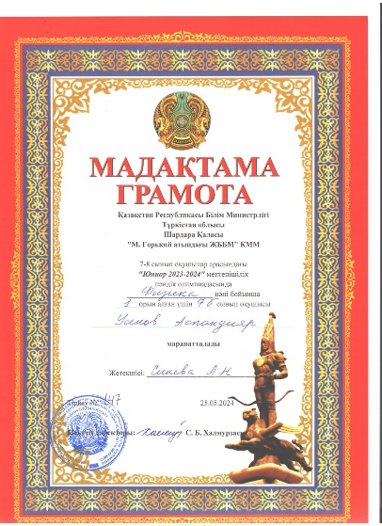

**13. Адресная направленность опыта**

Опыт работы обобщен и представлен в методическом кабинете КГУ «Общеобразовательная школа имени М. Горького», методическом кабинете Районного отдела образования, в общеобразовательных школах Казахстана. Обобщающий материал педагогического опыта опубликован на многих интернет-сайтах.

Все авторские учебно-методические, аналитические и информационные материалы являются основой формирования единой информационной образовательной среды.

**III. Заключение**

Личностно – ориентированый подход в обучении играет огромную роль в системе образования. Современное образование должно быть направленно на развитие личности человека, раскрытие его возможностей, талантов, становление самосознания, самореализации.

Личностно ориентированное обучение предполагает, что в центре обучения находится сам обучающийся — его мотивы, цели, его неповторимый психологический склад, т. е. ученик как личность.

        Развитие ученика как личности идет не только путем овладения им нормативной деятельностью, но и через постоянное обогащение, преобразование субъектного опыта, как важного источника собственного развития; учение как субъектная деятельность ученика, обеспечивающая познание (усвоение) должно разворачиваться как процесс, описываться в соответствующих терминах, отражающих его природу, психологическое содержание; основным результатом учения должно быть формирование познавательных способностей на основе овладения соответствующими знаниями и умениями.

В заключении предлагаю вам познакомиться с концепцией – концепцией автора:

* Обеспечить твердое усвоение программного материала учащимися путем преподавания более глубоких знаний в области физики, решения задач высокой степени сложности.
* Максимально развивать творческие и исследовательские способности учащихся, имеющих склонность к естественным наукам и планирующим получить профессию физико-технического уровня.
* Научить учащихся строить структурно-логические связи изучаемого материала, планомерно выделять структуру знаний, приводить их в систему, доводя до широких обобщений.
* Использовать элементы педагогики сотрудничества, индивидуальные особенности учащихся, схемы-конспекты и вопросы к ним для «опережающего» изучения материала, при самостоятельной работе с текстом учебника учащимися, современные педагогические технологии (опережающую, диалоговую, проблемную, интерактивную).
* Применять уровневую организацию обучения, т.е. системы дифференцированного изучения предмета, вариативность в выборе средств, методов и форм обучения.
* Реализовывать активные методы обучения (проблемные, развивающие, конспекты);
* Воспитывать интерес к самостоятельной познавательной деятельности.

       Так как в процессе такого обучения происходит активное участие в самоценной образовательной деятельности, содержание и формы которой должны обеспечивать ученику возможность самообразования, саморазвития в ходе овладения знаниями.

**IV. Список использованных Интернет источников**

<https://multiurok.ru/files/primienieniie-mietoda-sotrudnichiestva-na-urokakh.html> Применение метода сотрудничества на уроках физики с целью формирования умений и навыков работы в команде

<https://ug.ru/sozdanie-situaczii-uspeha-shkolnikov-na-uroke-fiziki-v-sisteme-lichnostno-orientirovannogo-obucheniya/> Создание ситуации успеха школьников на уроке физики в системе личностно-ориентированного обучения.

<https://multiurok.ru/blog/formirovanie-universalnykh-uchebnykh-deistvii-na-urokakh-fiziki-cherez-frontalnyi-uchebnyi-eksperiment.html> Формирование универсальных учебных действий на уроках физики через фронтальный учебный эксперимент.

<https://multiurok.ru/files/lichnostno-oriientirovannyi-podkhod-v-obuchienii-fizikie-kak-sriedstvo-povyshieniia-kachiestva-obrazovaniia.html> «Личностно-ориентированный подход в обучении физике как средство повышения качества образования».

<https://znanio.ru/media/doklad-na-metodicheskom-obedinenii-lichnostno-orientirovannyj-podhod-na-urokah-fiziki-kak-neobhodimoe-uslovie-povysheniya-kachestva-obrazovaniya-2542705> Методический доклад: «Личностно-ориентированный подход на уроках физики, как необходимое условие повышения качества образования»

<https://urok.1sept.ru/articles/313534> Обобщение опыта по теме: "Личностно-ориентированный подход в обучении физике"

<https://pandia.org/text/79/364/40021.php> Личностно ориентированное обучение на уроках физики

[https://rozhan.schuchin-edu.by/%](https://rozhan.schuchin-edu.by/%25) Личностно ориентированный подход в образовании

<https://nsportal.ru/npo-spo/obrazovanie-i-pedagogika/library/2017/12/19/doklad-lichnostno-orientirovannyy-podhod-v> Доклад: «Личностно – ориентированный подход в обучении»

<https://multiurok.ru/blog/rabota-v-ghruppakh-kak-sriedstvo-formirovaniia-poznavatiel-nykh-intieriesov-na-urokakh-fiziki.html> Работа в группах как средство формирования познавательных интересов на уроках физики

<https://www.1urok.ru/categories/16/articles/44366> Развитие креативности на уроках физики